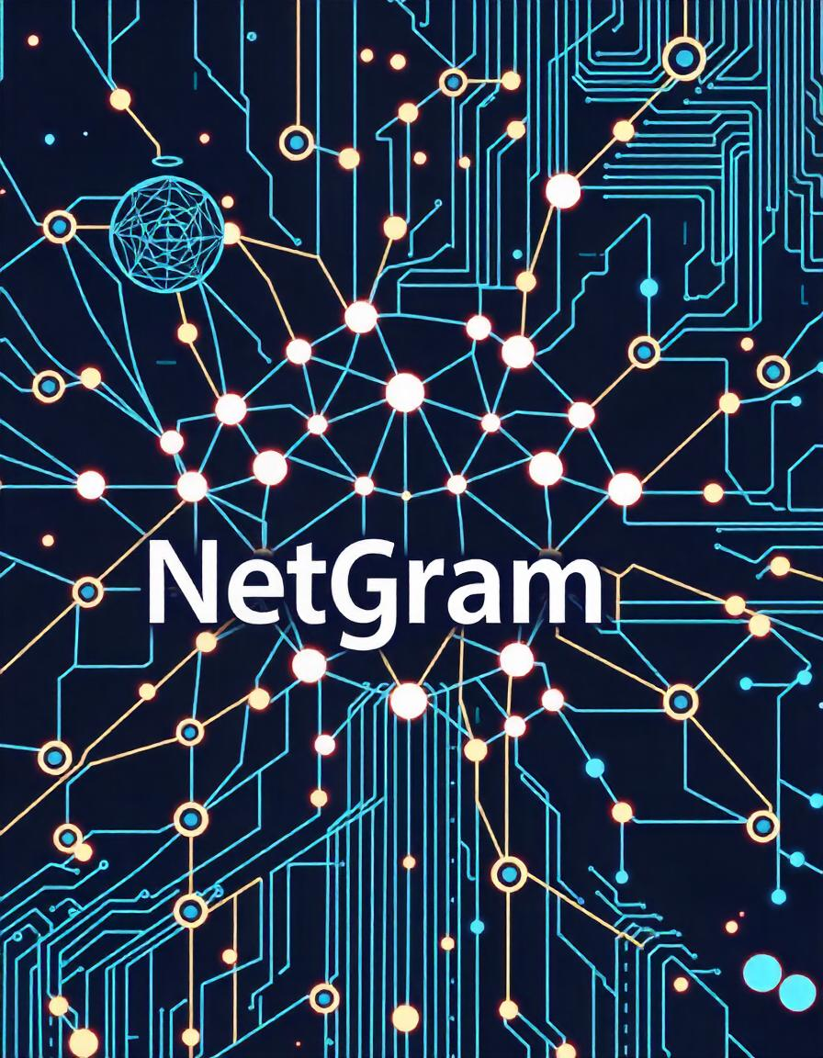
NETGRAM

Alejandro Cil Jimenez
2ºDAW

Índice
Índice 1
Introduccion 1
Descripcion 1
Objetivo del PFC 1
Funcionalidad 1
Tecnologías que se van a utilizar. 1
Breve motivación del proyecto 2
Gestion y organización del proyecto 3
Planificacion 3
OBJETIVOS 5
desarrollo de la aplicación 6
Análisis: requisitos. 6
Diseño: arquitectura 7

Introduccion

Descripcion

Objetivo del PFC
Una red social, pensada para programadores con escalabilidad en el futuro para también poder dar de alta a empresas y poder crear una comunidad similar a LinkedIn.

Funcionalidad
Una red social capaz de crear usuarios, iniciar sesión con dichos usuarios creados, administrar los usuarios (borrar o modificar parámetros), crear y compartir contenido, conversar a través de dicha red social, y buscar y conocer gente, son la principal idea de dicha red social.

Tecnologías que se van a utilizar.
Como base de datos principal estamos usando PostgreSQL
Y como ORM para modificar la base de datos Prisma
Después como lenguajes:
Nextjs: Como lenguaje principal
React: para determinadas tareas
Tailwind: para la parte de frontend

Breve motivación del proyecto
La razón principal por la que elegí dicho proyecto son varias:
1. La posibilidad de crear una comunidad de aprendizaje grande y estructurada que facilite la vida a las personas que quieran aprender a programar
2. La posibilidad de darle mayor visibilidad a los usuarios que recién acaben sus estudios frente a las empresas.
3. Crear un proyecto con un alto grado de complejidad que suponga un gran Problema.

Gestion y organización del proyecto

Planificacion

Fase | Fecha de inicio | Fecha de fin | Duración
Definición de objetivos | 01/09/2024 | 03/09/2024 | 3 días
Investigación y análisis de requerimientos | 04/09/2024 | 10/09/2024 | 7 días
Diseño del sistema | 11/09/2024 | 20/09/2024 | 10 días
Desarrollo del backend (Prisma) | 21/09/2024 | 05/10/2024 | 15 días
Desarrollo del frontend (Next.js + React) | 06/10/2024 | 20/10/2024 | 15 días
Integración con Tailwind CSS y diseño responsive | 21/10/2024 | 31/10/2024 | 10 días
Pruebas y depuración | 01/11/2024 | 15/11/2024 | 15 días
Documentación | 16/11/2024 | 22/11/2024 | 7 días
Pruebas finales y ajustes | 23/11/2024 | 28/11/2024 | 6 días
Entrega final | 29/11/2024 | 01/12/2024 | 3 días

- Definición de objetivos (3 días): Establecer las metas claras del proyecto: qué características tendrá la red social (usuarios, publicaciones, interacciones, etc.).
- Investigación y análisis de requerimientos (7 días): Identificar los requisitos del usuario, herramientas a utilizar, y el diseño inicial de la base de datos con Prisma.
- Diseño del sistema (10 días): Crear diagramas de arquitectura, diseño de base de datos, y el diseño de las interfaces de usuario (wireframes, mockups).
- Desarrollo del backend (Prisma) (15 días): Configurar Prisma, definir los modelos de base de datos, crear API endpoints en Next.js.
- Desarrollo del frontend (Next.js + React) (15 días): Implementar la estructura de componentes de React y la lógica del frontend.
- Integración con Tailwind CSS y diseño responsive (10 días): Aplicar estilos con Tailwind, asegurarse de que la red social sea completamente responsiva para todos los dispositivos.
- Pruebas y depuración (15 días): Realizar pruebas de todas las funcionalidades, pruebas unitarias, corregir errores y optimizar el código.
- Documentación (7 días): Crear la documentación técnica del proyecto y el manual de usuario.
- Pruebas finales y ajustes (6 días): Realizar los últimos ajustes, solucionar errores encontrados en las pruebas finales.
- Entrega final (3 días): Preparación de la presentación final y entrega del proyecto.

OBJETIVOS

- el objetivo principal es desarrollar una red social con escalabilidad en el futuro para que informáticos y empresas puedan conocerse y juntarse.

- aprender el uso de nuevos lenguajes y herramientas de programación para mejorar como profesional.

- aprender a utilizar diferentes herramientas de búsqueda, y adaptarme a las nuevas tecnologías existentes en el mercado.

- aprobar el trabajo de fin de grado con tal de poder iniciarme en el mercado.

desarrollo de la aplicación

Análisis: requisitos.

- Conocimientos de Bases de datos
- Conocimientos básicos sobre Frameworks
- Conocimientos avanzados sobre backend y frontend
- Conocimientos sobre Intermedios sobre API’S
- Conocimientos de prisma
- Conocimientos en JavaScript
- Conocimientos en React
- Conocimientos en Nextjs

Diseño: arquitectura
